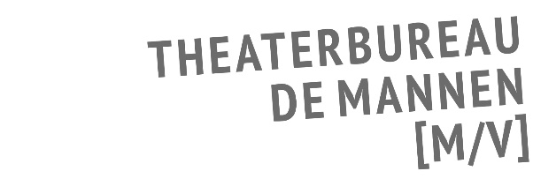

SEIZOEN 2019 – 2020
GENRE: MUZIEK

The Bootleg Sixties
Tribute

Guess what? De beste Sixties muziekshow van de wereld is terug met een vernieuwde show!
Een swingende ode aan de beste muziek van de jaren zestig.

Ze zijn de crème de la crème uit Engeland en beheersen het sixties repertoire tot in de puntjes! In de woorden van Sir Elton John: ‘This band is amazing! They're just the best band of their kind in the world.’ Met hun spectaculaire show laten ze al jaren publiek van Groningen tot Maastricht meezingen en dansen. Hey Jude, Blowin’ in the Wind, Sound of Silence en vele andere hits van o.a. The Beatles, The Who, The Doors, Simon & Garfunkel, The Beach Boys, The Monkees, The Rolling Stones en zelfs de Nederlandse formatie Shocking Blue.

De Britse muzikanten leggen met ware passie en fenomenale energie de juiste bezieling in de muziek. Maar ook visueel waan je je met The Bootleg Sixties terug in de tijd, met prachtige beelden van de maanlanding, de speech van Martin Luther King en de overwinningen van Muhammad Ali. En er zijn ook beelden van eigen bodem: Floris, Top of Flop en zelfs foto’s uit uw eigen stad in de jaren zestig.

Het technische en muzikale plezier van deze fantastische band slaat genadeloos over op het publiek, aan het eind van de avond staat de zaal gegarandeerd op zijn kop.

The Bootleg Sixties speelden o.a. in Buckingham Palace, in de O2-Arena voor 17.000 man en in Las Vegas in het theater van het Suncoast Casino.

Zang, bas: Den Pugsley / Drums, zang: Steve Phypers / Zang, gitaar: Jamie Cook / Keyboards, zang: Chris Skornia / Gitaar, zang: Toy Skeggs

Nederlandse pers over The Bootleg Sixties:

“The Bootleg Sixties zijn de crème de la crème, ze beheersen het repertoire tot in de puntjes.” – De Stentor ****

“Bezielde muzikanten die feilloos de muziek van The Beatles en tijdgenoten tot leven brengen.” – Tubantia ****

“Sixties extravaganza.” – De Gooi- en Eemlander ****

Nederlands publiek over The Bootleg Sixties:

“Prachtig! Geweldig genoten, alles meegezongen. Een avond om nooit meer te vergeten... Top, top, top!”

“Dit is echt de beste coverband die ik ooit gezien heb! Een aanrader voor iedereen die de muziek van de sixties heeft ervaren en voor iedereen die daarna geboren is om er kennis mee te maken.”

“Met deze superband weer terug naar de jaren 60! Ik kon niet stilzitten, we waanden ons herboren tieners!”

